UNIVERSIDAD MARIANO GÁLVEZ DE GUATEMALA
FACULTAD DE INGENIERÍA EN SISTEMAS
PROGRAMACION II
ING. DAVID ALVAREZ



TAREA 44 CONTROLPARQUEO

ESTUDIANTE CARNET

Juan Otoniel Sambrano Hernández 9941-25-14918

- Una ejecución normal.
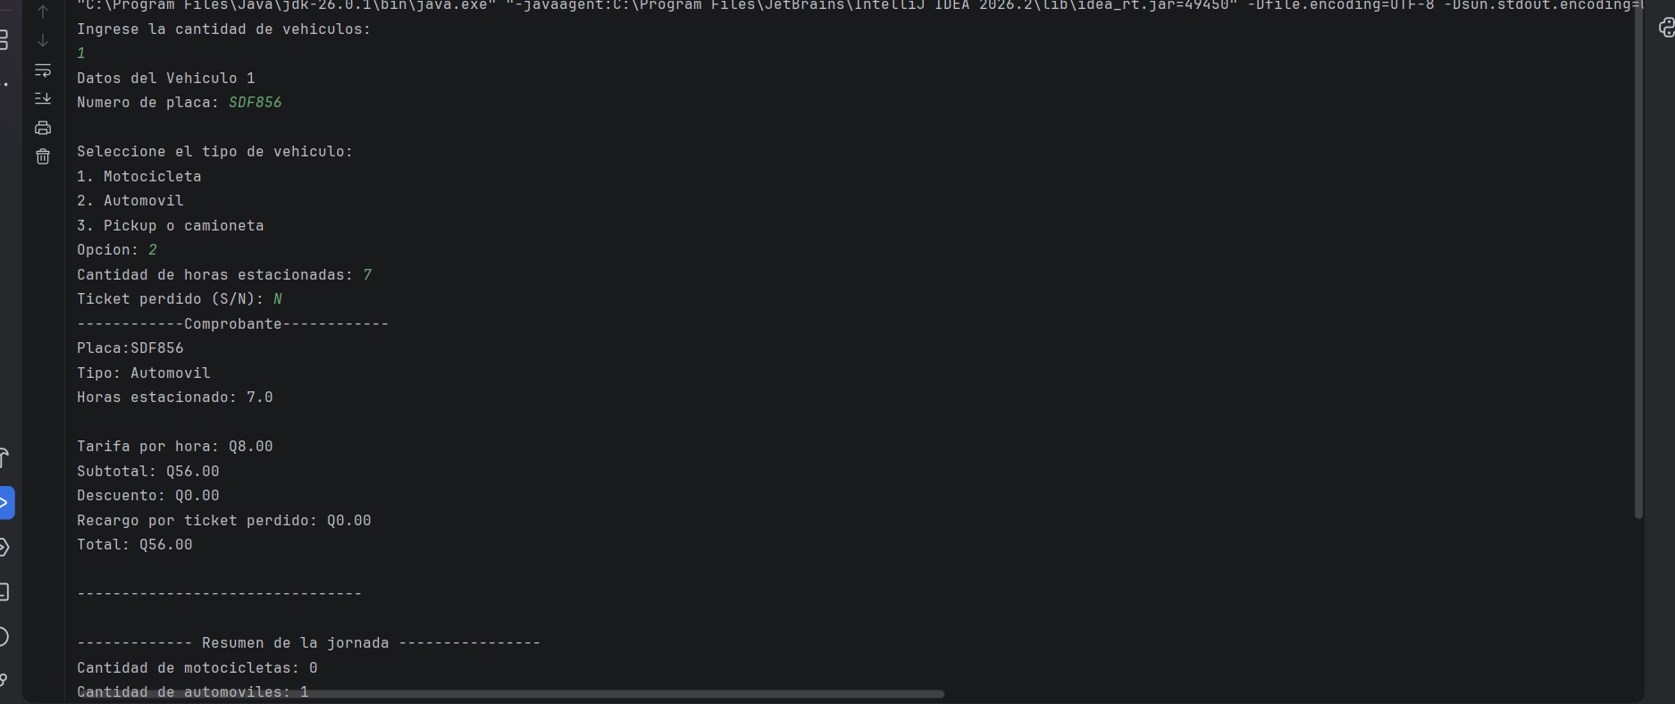
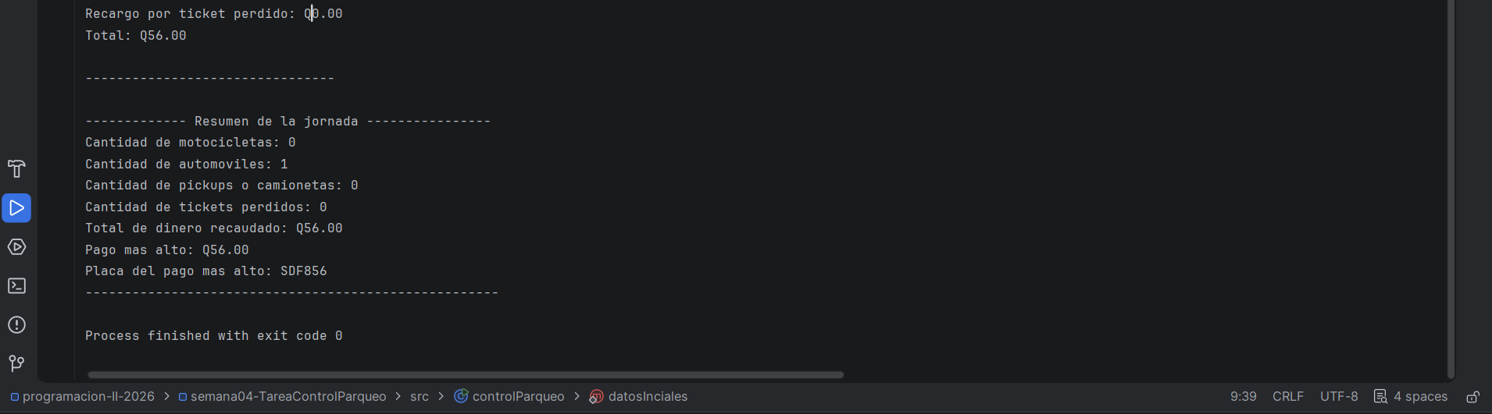
- Una ejecución con descuento y ticket perdido.
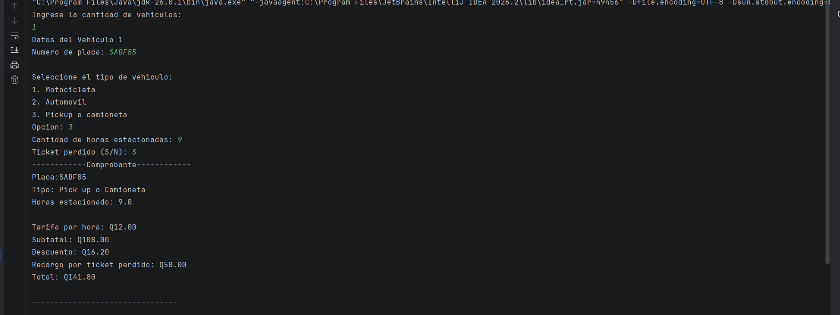
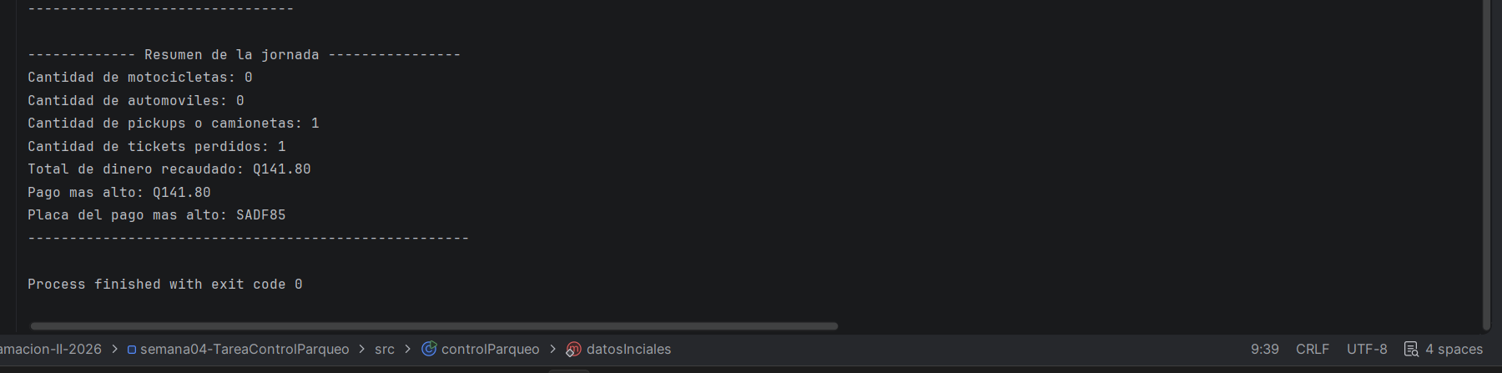
- Una validación que rechace un dato incorrecto.
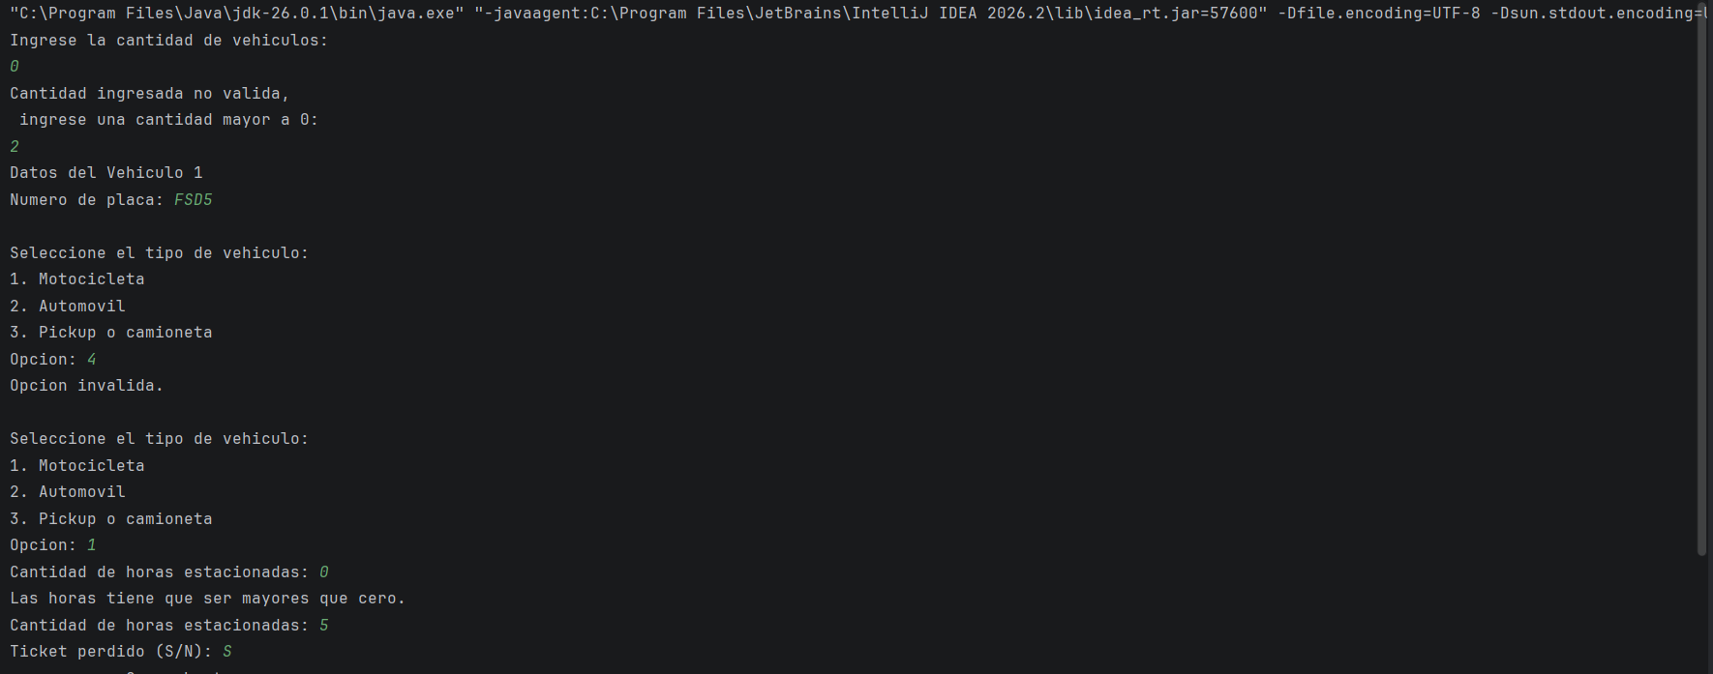
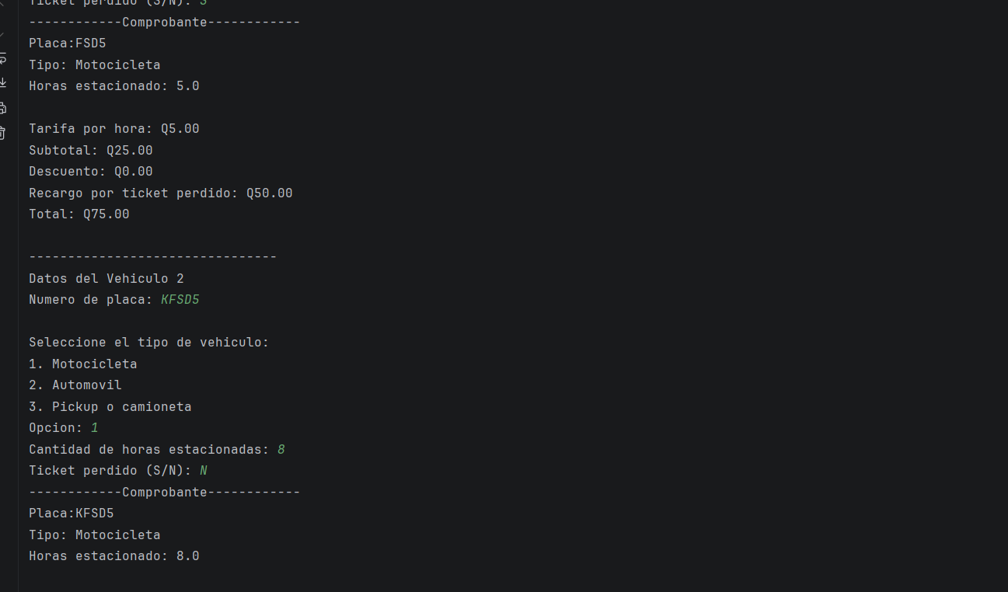
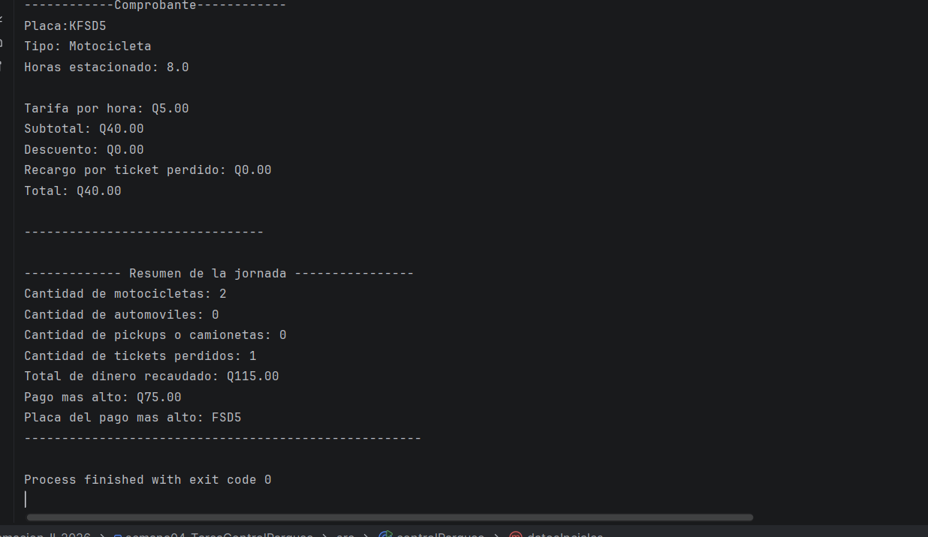
- Una ejecución que atraviese la medianoche, únicamente si realizaste el reto.

N/A

